министерство образования красноярского края
КРАЕВОЕ ГОСУДАРСТВЕННОЕ БЮДЖЕТНОЕ
ПРОФЕССИОНАЛЬНОЕ ОБРАЗОВАТЕЛЬНОЕ УЧРЕЖДЕНИЕ
________________ «ЭВЕНКИЙСКИЙ МНОГОПРОФИЛЬНЫЙ ТЕХНИКУМ» __________________
Эвенкийский межрайонный ресурсный центр
по работе с одаренными детьми

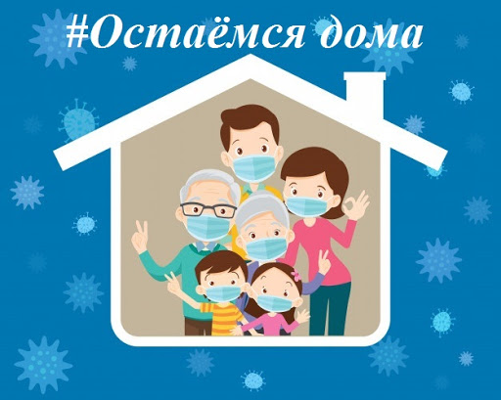

Методические рекомендации
на время самоизоляции

советы родителям

«Как выстраивать взаимоотношения с ребенком в период самоизоляции»

Содержание
- Введение………………………………………………………….....................2
- Полезные рекомендации……………………………………………………...2
3. Наиболее типичные ошибки родителей в общении с детьми в период
самоизоляции…………………………………………………………………...4
4. Досуговая деятельность детей в период самоизоляции……………………5
5. Как пережить самоизоляцию с детьми без потерь……………………….....6
6. Приложение №1……………………………………………………………….8
7. Приложение №2……………………………………………………………….9
8. Приложение №3………………………………………………………………10

Введение

Важно понимать, что процесс выстраивания взаимоотношений с ребенком начинается с момента появления этого ребенка в вашей жизни. Это было до пандемии, продолжается в настоящее время и будет после.
Отношения – процесс трудоемкий, длительный, требующий внимания и терпения.
Самоизоляция – это обстоятельство, в условиях которого у людей возрастает уровень напряжения, раздражения и тревоги. Но необходимо понимать, что весь этот дискомфорт испытываете не только вы, но и все члены семьи. А дети особенно чувствительны к любым изменениям в окружающем мире и в большинстве случаев уровень их напряжения напрямую зависит от уровня напряжения родителей. Из любой жизненной ситуации можно попробовать извлечь максимум пользы: если вы не успели выстроить четкие границы в семье раньше, то сейчас для этого может быть больше мотивации и возможностей. Родственники сейчас длительный период времени находятся на одной территории без возможности уйти от неприятной ситуации на улицу, прогулку, фитнес или к друзьям. В связи этим возрастает необходимость оптимизировать атмосферу дома и научиться решать конфликты и разногласия более продуктивным способом.
Полезные рекомендации
• Первое, что может существенно помочь сохранять эмоциональную стабильность – это распорядок дня. Для усиления положительного эффекта можно сделать этот процесс более наглядным: оставить красивое расписание, включить туда физические упражнения, саморазвитие, чтение книг или то, чем бы вы хотели заняться. Это могут быть маленькие или большие цели и задачи, которые вы можете достигать в актуальных условиях. И напротив выполненных пунктов ставить красивые яркие галочки, чтобы фиксировать свою результативность. Это может послужить хорошим примером планирования для детей. С ребенком вы можете вместе составить личное или совместное расписание, красиво и оригинально его оформить и повесить на видное место.
• Важно научиться фиксировать свою «эмоциональную температуру» и отслеживать её в течение дня, и особенно во время общения с близкими. Возьмите любую удобную для вас шкалу: от 0 до 10, где 0 – это полное спокойствие, а 10 – это точка наивысшего эмоционального напряжения; или вы можете представить себе обычный ртутный термометр, на котором вместо температуры тела отображается ваш эмоциональный заряд. Детям помладше это можно преподнести как игру, а тем, кто постарше объяснить, насколько важно в жизни уметь отслеживать свои эмоции и их интенсивность.
• Распределите обязанности и задачи между всеми членами семьи. Соберите семейный совет и договоритесь, кто, за что ответственен в доме (своевременный вынос мусора, походы за продуктами, влажная уборка, забота о животных и т.д.). Постарайтесь решить все это в продуктивном диалоге, а не в приказном порядке, так как авторитарный тон и давление могут спровоцировать негативные чувства у детей, вызвать протестную реакцию и снизить мотивацию на выполнение обязанностей.
• Тренируйте свое самообладание и подавайте положительный пример ребенку. Сейчас наиболее важное время для того, чтобы показать детям, как справляться со стрессом конструктивным способом: освойте глубокое дыхание, медитацию, навык концентрации или визуализации, переключение внимания, безоценочное наблюдение, йогу или другие виды телесных практик.
• Договоритесь о соблюдении «права на уединение». Обозначьте время (1 час, 30 мин., 1,5 часа), в течение которого вас не беспокоят другие члены семьи. Можно выбрать специальное место или комнату, в которую никто не будет входить, а вы сможете уделить внимание себе, своим мыслям и просто побыть в тишине и расслаблении.
• Обговорите график пользования вещами или комнатами, которые востребованы для многих членов семьи. Можно назначить для каждого четкое время, в основу чего рекомендуется взять приоритетность. Внимательно выслушайте доводы всех родственников, постарайтесь принять решение совместно и единогласно.
• Уважайте личное пространство: свое и других членов семьи. Не стоит входить в комнату без стука, обнимать и трепать за волосы детей подросткового возраста без их согласия, перебирать не свои вещи и одежду или брать без спроса чужие вещи.
• Фильтруйте поступающую информацию извне: её переизбыток вызывает возрастание тревоги и напряжения. Учите ребенка критично относиться к информации и выбирать в сети то, что будет благотворно влиять на состояние и качество жизни, а не наоборот. Если вы видите, что ребенок неосознанно поглощает какую-либо информацию, спросите: Что ты будешь делать с этим дальше? Чем это может быть полезно? Для чего тебе это нужно?
• Самое время создать полезную семейную традицию: совместное чаепитие, семейный совет, обмен комплиментами. Интересная практика – это создание своеобразной анонимной почты. Берутся две банки или два ящика, коробки: одна емкость для жалоб, а вторая для комплиментов. Озвучивается условие: в течение недели или двух можно анонимно писать жалобы и недовольства на кого-то из семьи, но при этом обязательно написать и что-то положительное о том человеке, на которого есть жалоба. Это учит ребенка учитывать плюсы и минусы и смотреть на личность человека шире, а не в контексте только своего недовольства. Зачитывать содержимое емкостей можно в конце недели на совместном чаепитии, а сами ёмкости можно красиво оформить, что привлечет ребенка к процессу творчества.
Наиболее типичные ошибки родителей в общении с детьми в период самоизоляции
- Повышенный контроль как компенсация собственной тревожности. В сложившихся обстоятельствах пандемии человек очень явно сталкивается с тем фактом, что он не может контролировать все в этой жизни. Неопределенность будущего, кардинальные изменения в укладе жизни, финансовые сложности и другие факторы могут вызвать у родителей чувство безысходности или страха. Отсутствие контроля в одних сферах может стать причиной чрезмерного контроля в других. Поэтому важно отслеживать, чтобы забота о близких и поддержание порядка дома не превращались в тиранию.
- Информационная интоксикация негативной информацией. Сократите просмотр телевиденья, фильтруйте информацию, поступающую через интернет и по телефону. Очередной пугающий факт или предположение могут существенно повлиять на ваше эмоциональное состояние. Включая источник информации, делайте это по возможности осознанно. Спросите себя: что вы хотите прочитать или узнать? Зачем вам эта информация? Как она повлияет на вас и ваших близких?
- Избегайте катастрофизации ситуации, не озвучивайте своих тревожных предположений о негативных прогнозах на будущее при детях – это может вызвать страхи, апатию и депрессивное состояние у ребенка. Озвучьте ребенку четкие и понятные меры профилактики, но не переусердствуйте с частотой мытья рук – это может привести к формированию навязчивостей. Любые действия должны быть адекватны ситуации и выполняться в меру.
- Избегайте споров и горячих дискуссий на политические темы, а также обсуждения различных версий всемирного заговора. Помните, что своими словами вы формируете представления ребенка о жизни и обществе.
- Халатное отношение к ситуации может быть опасным для жизни. Необходимо соблюдать меры профилактики и осторожности, как в условиях пандемии, так и в жизни в целом.
Досуговая деятельность детей в период самоизоляции
Необходимо помочь ребенку в организации досуговой деятельности. Считается, что взрослые люди должны быть более уравновешенными и стрессоустойчивыми, чем дети и гораздо легче переживаем отсутствие прогулок с друзьями, ограниченность в физических активностях. Необходимо продумать, как позволить ребенку выплескивать свои эмоции в условиях дома. Начиная от физической активности (танцы, йога, фитнес, силовые упражнения на группы мышц, аэробика), продолжая различными видами обучения и заканчивая духовными и ментальными практиками. Благотворно влияют на сплочение семьи настольные игры, совместный просмотр фотографий, собирание пазлов и конструкторов, решение головоломок и логических задач, игры с распределением ролей, построение шалашей и оригинальных хижин из стульев, простыней и других предметов (внутрь можно повесить светящуюся гирлянду для создания уютной атмосферы). В самоизоляции можно попробовать различные виды деятельности без смущения перед незнакомыми людьми, которое обычно является барьером и тормозящим фактором.
Сейчас почти все организации и многие специалисты работают в онлайн-режиме, поэтому обращайтесь за помощью, если чувствуете необходимость в индивидуальных рекомендациях и поддержке извне.
Период самоизоляции - это хорошая возможность лучше узнать себя и своих близких, проанализировать свои реакции и мысли, иначе взглянуть на какие-то ситуации, пересмотреть приоритеты и ценности. Постарайтесь извлечь максимум пользы из непростой текущей обстановки.

Как пережить самоизоляцию с детьми без потерь

Однако, в самых экстремальных ситуациях напряжение ребенка не бывает катастрофическим, если он чувствует близость и внимание родных. Вот несколько советов о том, как вести себя с детьми, чтобы они пережили происходящее с минимальными потерями для своей психики:

• Уделите больше времени ласке
Если ребенок маленький, ему особенно важно чувствовать близость родителей, ведь это позволит ему ощущать себя под защитой и в безопасности. Детям более взрослого возраста также необходимо родительское тепло: найдите время лишний раз обнять своего ребенка. Кстати, тактильный контакт поможет и родителям если не избавиться, то хотя бы снизить весь переживаемый стресс.
• Дайте возможность ребенку получать новые впечатления
Дефицит впечатлений действительно сильно сказывается на психологическом благополучии детей. Посмотрите вместе интересный фильм, откройте семейный фотоальбом и рассмотрите каждую фотографию, послушайте детские песни, приготовьте что-то вкусное, что никогда не готовили или делаете очень редко. Любые новые впечатления будут полезны для всех в режиме вынужденной изоляции.
• Расскажите о чем-то новом
Помимо новых впечатлений детям важно ежедневно усваивать новую информацию. Полистайте вместе энциклопедию, прочитайте сказку, обсудите происходящие события, расскажите собственные истории из прошлого (например, истории когда малыш был совсем маленьким).
• Дайте ребенку возможность общаться
И речь идет не только об общении с родителями. Для ребенка важно общаться со своими сверстниками. При возможности можно для него организовать общение по скайпу с другом со двора или подругой из детского сада. Можно организовать какую-то совместную творческую работу (рисовать, лепить и т.п.) Не забывайте и сами общаться с ним.
• Объясните происходящее
Здесь важно учитывать, насколько ребенок способен понять то, о чем вы ему расскажете. Старшим детям стоит говорить об опасности и объяснять, как себя вести, младших тоже нужно знакомить с тем, что в мире существуют опасности, только не пугать, а преподносить это в игровой форме.
«Дайте возможность понять, что изоляция – это вынужденная мера, социальная обязанность любого разумного человека. Так происходит усвоение общественных целей, усвоение человеческих ценностей».
Помните, игнорировать происходящее бессмысленно и даже опасно, потому что ребенок, так или иначе, получит информацию (телевизор, интернет, разговоры между родителями). И если он не получит разъяснения из авторитетных источников (а самый авторитетный источник - это, конечно, родители), то он будет понимать все происходящее как сможет.
Сейчас самое благодатное время для правильного режима дня. Все могут вдоволь высыпаться, чего не сделаешь в обычном режиме. С самого детства у нас копится дефицит сна: в садик, в школу, в вуз, на работу. У выспавшегося человека ниже уровень гормонов стресса, он лучше соображает. Сон важен для укрепления иммунитета и здоровья организма!
Важно сохранить привычный режим жизни, в противном случае ребенку трудно будет вернуться к прежнему ритму
1. Если ребенок волнуется из-за вируса и задает вопросы, то говорить нужно примерно следующее: «Если выполнять все правила (мыть руки, проветривать комнату; соблюдать режим дня и питания и т. д.), то все будут здоровы!». Важно переводить ответы в плоскость конкретных рекомендаций. Не нужно все время заставлять мыть руки, а только, когда это необходимо, иначе это может привести к навязчивости.
2. Если ребенок очень боится заболеть, то можно сказать ему: «Конечно, человек может заболеть, но потом он выздоравливает. Ты же помнишь, как ты был простужен? Потом ты выздоровел. Все будет хорошо и на этот раз».

Приложение №1

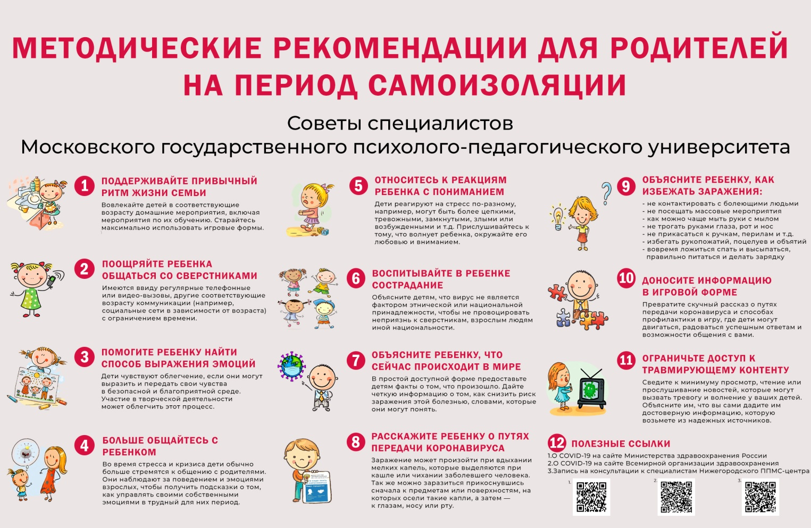

Приложение №2

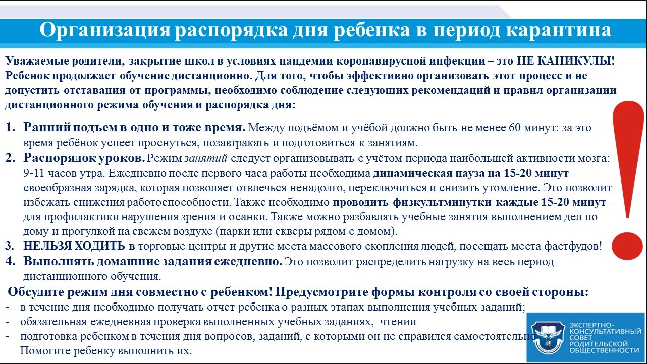

Приложение №3

